***Данные о составе районного методического объединении учителей ИЗО, черчения, технологии , музыки.***

В составе РМО учителей ИЗО , черчения , технологии и музыки 35 человек.

Высшее образование-13 (37%)

Среднее специальное - (63%)

***Стаж работы учителей РМО***

1-5 лет-10 (29%)

5- 10 лет- 4 (11%)

10-15 лет – 2 (6%)

15-20 лет – 4 (11%)

20 и более – 15 (43%)

***Квалификационная категория учителей РМО.***

Высшая – 1 (6%)

Первая- 5 (30%)

Соответствие с занимаемой должностью-20 (57%)

Без категории- 9 (26%)

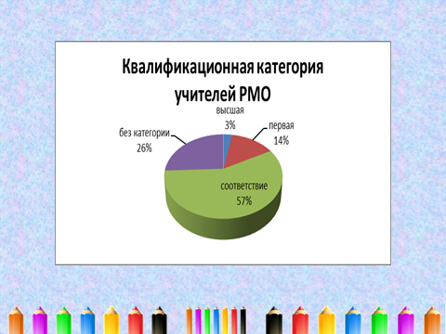

***Результаты олимпиады по искусству***

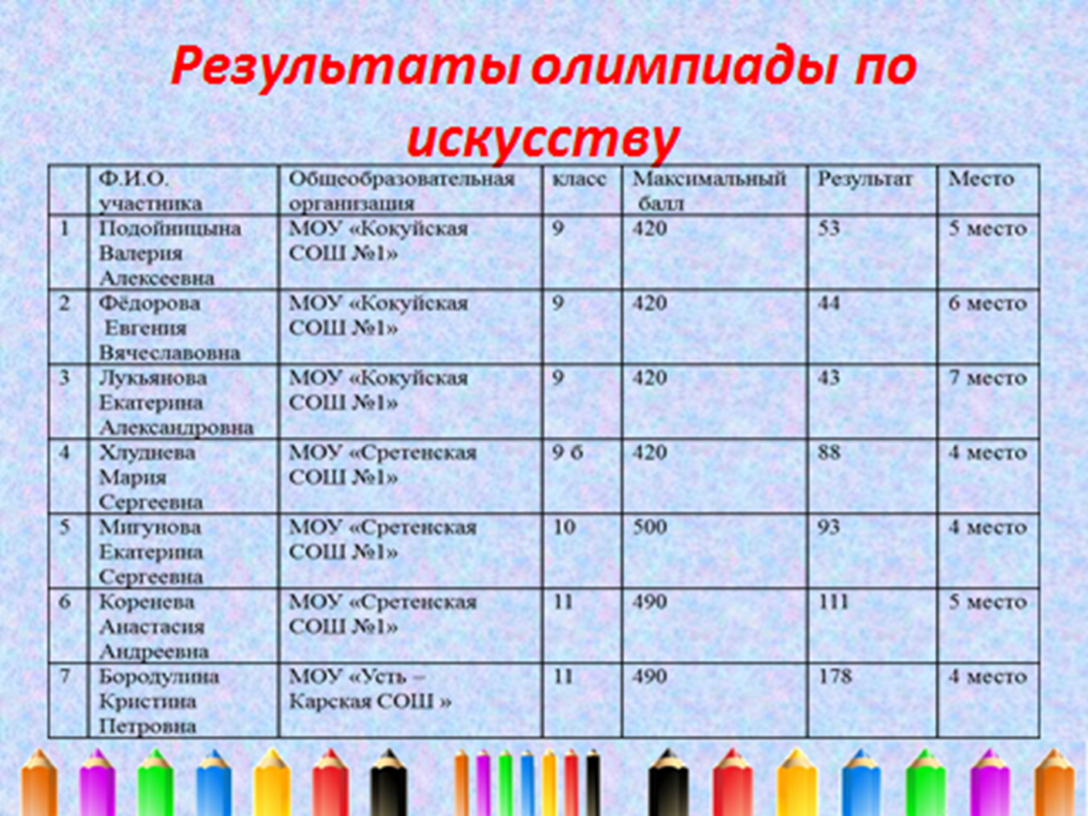

***Участие учителей РМО.***

**Вагина Л.А. МОУ «Усть – Наринзорская ООШ»** выступала с докладом на межрегиональной научно – практической конференции «**Итоги и перспективы введения ФГОС общего образования: модернизация технологий и содержания обучения**» 29-30 сентября 2016 года в Чите.